太 阳 能
电 源 控 制 器

型号 SPS48D200C
充电 200A
负载限流 50A
正极接地

Siemens Showa Solar Pte. Ltd.
166 Kallang Way,
Singapore 349249
Tel: +65 842 3886
Fax: +65 842 3887

目 录

1. 概述 3
2. SPS48D200C - 技术参数 4
3. 操作 4
3.1. 充电控制 4
3.2. 控制面板 5
3.3. 显示 6
3.4. 雷电保护 8
3.5. 手动复位 9
3.6. 清除贮存数据 9
3.7. 报警 9
3.8 输出限压器 10
3.9 串行口 10
4. 安装 10
4.1. 安装 10
4.2. 温度传感器 10
4.3. 启动 11
5. 基本的现场维护 11
5.1. 开关板测试程序 11

SPS系列充电控制器

1. 概述
SPSD系列控制器用来控制光伏板给蓄电池充电，并且为电压灵敏设备提供负载控制电压。它是专为偏远地区的通信或监控设备的供电系统而设计的。
控制器的充电控制和负载控制电压完全可调，并可显示蓄电池电压、负载电压、太阳能方阵电压、充电电流和负载电流。
对蓄电池充电采用提升/浮充两步控制，可通过键盘和显示器来调整充电控制电压。高达四个阶段的通道开关电路被用来完成提升方式下的低速转换控制。通过控制上升与下降的时间转换，使得控制器的电磁干扰及射频干扰非常低；由于仅有极低水平的干扰，它特别适用于与信号微弱地区的通信设备一块工作。
温度传感器可用来补偿蓄电池的温度变化。
负载断开特性是当蓄电池电压过低或过高时强行切断负载。低压和高压断开电压点均可调。
控制板由带有16x2线液晶显示器的微控制器集成电路和12位键盘组成。如果不按键，10分钟后显示器将会自动关闭。设置的数据贮存在不可擦除的EEPROM内。为防止程序死循环和发生错误，采用了硬件看门狗定时器，当发生错误时，自动强迫微处理器重新复位。
微控制器能够统计电源系统的信息，它记录最近32天中每天的充电安时数与放电安时数，以及蓄电池最高电压与最低电压值，这就使系统性能评估变得非常容易。
状态设置利用密封薄膜键，而不是用一套开关和电位计来完成，这就意味着无需考虑精细的防潮密封和冒设置偏移的危险。
控制器提供了一组智能报警信号，包括7个用户可定义的报警输入与6个内部产生的报警输出。这六个报警由无电压继电器触点对提供。
为了精确地进行遥控与监测，控制器配备了串行口。如果需要的话，它可以远程监测系统的性能，并可对运行参数进行调整。这样就大大降低了进入交通不便地区进行维护所需的昂贵费用。串行口能与调制解调器连接，很容易转接到电话网络上进行传送。控制器提供有 RS232与RS485两个串行口，串行口采取光耦隔离，便于与其它设备相连。
简单的模块化结构使得现场维护只需在短时内更换相应备件即可。两种特殊的测试模式能够帮助快速检测设备。
该设备设计安装在室内，箱体尺寸为500H x 400W x 210D mm，密封达到IP66标准。电路板涂有防腐漆，铝构件要么是受过阳极处理的，要么经过镀膜处理。电路断路器用来保护蓄电池避免错误操作而损坏。
本控制器为正接地，即输入接负极。
为了防雷，方阵输入端和控制逻辑板上都装有浪涌保护装置。高功率快速吸收二极管跨接每个方阵开关、负载开关和逻辑板输入端。所有场效应晶体管的门都由从门到源的齐纳二极管来保护。所有的传感输入端都由串联的电阻来保护。
本操作手册包括控制的操作说明、技术参数、安装指南以及电压设置说明。

2. SPS48D200C - 技术参数

SPS48D200C
标称电压 | 48 | 伏
最大线径输入(多股) | 120 | mm²
控制
方阵最大输入电压 | 94 | 伏
子方阵最大充电电流 | 50 | 安
太阳能方阵最大充电电流 | 200 | 安
提升最高电压调整范围 | 54~ 68 | 伏
提升切入电压范围 | 48~ 54 | 伏
浮充电压调整范围  最大损耗电流  典型损耗电流 | 48~ 60  170  60 | 伏  毫安  毫安
方阵引线最大线径 | 50 | mm²
输出电压控制
限压器最大连续输出电流 | 50 | 安
过载电流极限 | 80 | 安
负载引线最大线径 | 35 | mm²
报警 (见3.7节)
继电器最大电流 (@48V) | 1 | 安
继电器最高电压 | 60 | 伏(直流)
引线最大线径 | 1 | mm²
报警输入感应电流 | 0.5 | 毫安
报警开入继电器电压 | 5 | 伏
环境
工作温度范围 (仅限于密封情况) | -15 to +55 | °C
短时暴露工作温度范围 | -20 to +70 | °C
海拔高度 | < 5000 | 米
重量 (含箱体) | 16 | 公斤

3. 操作
这一节包括简图中各部分功能的说明。

3.1. 充电控制
充电控制器用来保护蓄电池避免过充。这台控制器采取提升/浮充两阶段控制原理。
光伏组件分成4个组（或子方阵），在提升方式下，所有的子方阵被接通，以便全部充电电流给蓄电池充电，直到蓄电池电压到达梯度电压设置点(可调范围52~68V)。 当蓄电池电压上升时，子方阵将逐渐断开（从D路开始），最后只有一路方阵给蓄电池充电。 在方阵连接变换过程中，会有一个延时（可调范围0~6分钟）发生，这对进入一个新的稳定状态是必要的，同是也可以防止自击。在控制设置菜单中，如果选择三路方阵工作方式，那么方阵A和B将被并联使用，控制器也将作为三路方阵输入使用。同样，在二路方式下，A、B、C三个方阵并联作用；而在一路方式下，四个方阵将被并联使用。这种逐步减弱的充电方式能够减少蓄电池极板的腐蚀，并且让蓄电池在条件差的情况下能进行良好充电。
当蓄电池电压保持在最大提升电压时（可调范围 54~68V），控制器将转换到浮充方式。
在浮充方式下，充电电流减少到只需保持蓄电池在预置的浮充电压范围内，并在此范围内对蓄电池进行浮充（浮充低压与高压可调范围为48~60V），这样有助于保持蓄电池完全充电，并延长蓄电池的使用寿命。为了消除音频干扰，浮充状态下子方阵的变换，每秒不超过一次。
当蓄电池电压维持在提升接入电压（可调范围48~54V）以下超过10分钟时，控制器将转回到提升方式，并且将保持蓄电池电压再次上升到最大提升电压为止。
充电电流的开关变换由场效应开关功率管来承担。导通时，电流通过方阵开关时只有非常低的电压降，从而使设备自身的功耗非常低。这种设计还可以防止由光伏组件接线短路与光伏组件夜间损耗造成的反向电流，这种设计淘汰了通常所需的反向阻塞二极管。
备选件温度传感器能够补偿蓄电池温度的变化，温度范围为0 ~ 60ºC。

3.2. 控制面板
SPS系列产品采用8051系列微处理器来控制这一部件。采用一个10位A/D转换器来测量电压，同时微处理器将这些测量值与贮存在EEPROM存贮片里的设定值进行比较。(由于EEPROM是不可擦除的，即使电源中断了，设置值也不会丢失)
控制器使用16 x 2线液晶显示器来显示它的信息，用12个键盘来选择显示哪条信息，或改变设置值。 (显示器具有特别宽的工作温度范围)
电压和电流的测量是通过一个带有0.5秒时间常数的数字式平滑滤波器，这样减少了噪声和瞬变过程（或者火花）的影响。

3.3. 显示
SPS充电控制器的键盘如下图0-1所示：
图 0-1 SPS系列充电控制器键盘示意图
显示开/关
为了防止显示器因偶发事故中断，如果超过10分钟不按键盘，显示器将自动关闭。按任一键盘重新显示。
显示选择
每个键的功能如下：
电压显示
按下相应的键来显示蓄电池或者负载的电压。由于采用平滑滤波器来测量，因此仪表处理时间大约为1秒。电压范围为0 ~ 100V，精度0.1V。
电流显示
按下相应的键来显示充电电流或者负载电流。电流是通过分流器来测量的，采用平滑滤波器来显示，电流范围为0 ~ 204A，精度0.2A。
太阳能显示
太阳能显示首先显示方阵的电流，如果这路方阵接通了，同时就会显示“通路”。按“增”键，接着就会显示方阵的开路电压。通过“增”与“减”键，用户可选择要显示的方阵，这种特性可用来检测每个方阵的性能。
左下角的数字表示控制状态(见控制器状态数的图解说明)。
遥控遥测
“远端监控”键帮助用户选择串行遥控遥测与控制设备的通信速率，以及多站系统中的站址号。利用“增”与“减” 键可调整站址号，而用“远端监控”键可调整波特率。
观察数据
“观察数据”键帮助用户读取控制器记录的性能数据。每天，控制器会统计出充电安时数、放电安时数以及蓄电池的最高与最低电压。这些数据都贮存在EEPROM中，并可通过“观察数据”键或远程监测连接获得，控制器可存贮32天的数据。
欲观测数据，按“观察数据”键。首先显示的是当天的信息。所选择的当天信息是从午夜开始统计。
在显示的下边一行，第一个数据是要显示的天数的日期 (0代表当天)，下一个数据是蓄电池的最低电压，接着是蓄电池的最高电压。而在显示的顶端，第一个数字是充电安时数，第二个数字是放电安时数。按“增”键，前一天的数据就会显示出来，再按“增”键，前二天的数据就会显示出来。
依次按压“增”键，直到前32天的数据都显示出来，再后就回到当天；按“减”键，会向相反的方向进行。
如果想离开该显示状态，按压其它任何功能键即可。
控制设置
该键帮助用户设置控制状态参量。每按一次键，就会进入到下一个不同的设置参量。通过“增”或者“减”键可调整各变量的值。一直压住“增”或“减”键，可进行快速变换。
- 最大提升电压：控制器在转换到浮充方式充电前，允许蓄电池所能达到的最高充电电压。
- 梯度电压设置：控制器在准备减少充电电流前，允许蓄电池所能达到的最高充电电压。 该梯度电压设置点要小于最大提升电压设置点。
- 方阵组数：选择投入使用的独立太阳能方阵组数。
- 浮充最高电压：
- 浮充最小电压：控制器始终将蓄电池电压维持在这两者之间。两者的间距越小，浮充状态下方阵转换的速率就会越快。 为了尽量减少方阵转换所造成的噪声，建议采用2~3伏的压差。
- 回到提升方式设置：当蓄电池电压降到该电压设置点以下时，控制器将从浮充方式转换到提升方式。(延时大约10分钟)
- 温度补偿设置：如果装上了温度传感器，就能用温度补偿功能。标准设置值大约为-5mV/ºC/cell。如果没有接上温度传感器，设置值就必须为零，否则控制器就会认为蓄电池处在0ºC，并对此进行相应地补偿。
- 蓄电池绝对最高电压设置：由于控制器状态改变时需要延时，这样蓄电池电压就可能短暂超过最大提升电压设置点。在某些情况下，这是不可接受的(如：某些逆变器上的过压切断)。为了处理这种问题，SPSD控制器设置了绝对最高电压限值，如果蓄电池电压达到了这个限值，那么每路方阵就会在80毫秒内关闭。
- 状态转换延时设置：在提升方式下，方阵连接转换的时间设置值。调整范围为0~6分钟。
- LCD温度设置：这种装置用来保护控制单元，避免其在潮湿环境条件下，温度由热到冷快速冷却时，在表面形成凝结。通过使用显示背发光控制，如有可能，在附件的上半部分加上隔热材料，使显示有足够的温度，一直都保持在凝结点之上；这样显示屏一直都是干燥的。而使控制板的下半部分不隔热，凝结首先就会在这些地方发生，并且倾向于将附件中的空气进行干燥。控制板感应附件上半部分的温度，并尽力去保持其在设置温度。由于只有有限的功率能够使用，所以在寒冷的条件下该项控制功能就不能使用，此时要将设置值设置为0。这种功能只能在特别潮湿的环境条件下使用，也仅仅限于潮湿的季节。在大多数条件下，35的设置值是适中的。
- 显示对比度：调整到最佳显示对比度(随温度而变化)。
- 时间 (一天中的)：设置当天的时间值。每天的数据存贮从0:0小时开始。

再次按“控制设置”键，显示菜单将会从头开始。
注意：输入的新的设置值只有在离开控制设置模式时，才会被存贮下来。(存贮可通过按压其它任何选择键来进行)
负载断开设置
该键帮助用户调整负载断开、再接入以及柴油机启动的蓄电池电压设置点。
切断负载
当蓄电池电压降到负载切断设置点以下时，延时计时器开始计时。如果蓄电池电压在整个计时期间都低于负载切断电压点，负载就会立即断开。负载电压屏同时会显示负载断开。当蓄电池电压升到负载再接入电压点以上时，如果蓄电池电压在整个计时期间都高于负载再接入电压点，负载就会立即接通。作为参考，负载切断电压点范围在44~47V，再接入电压点范围在50~54V。负载切断之前的延时时间是为了防止由于瞬时负载引起的错误切断。延时时间范围为1 ~ 250秒。
为安全起见，如果负载电流超过极限电流，仅0.3秒就切断负载。如果蓄电池电压过高，负载也会被切断。高蓄电池切断电压是高于绝对最高电压0.8伏。当蓄电池电压降到提升最大电压以下时，负载会重新接通。
柴油机启动
当蓄电池电压降到柴油机启动电压点时，延时计时器开始计时。如果蓄电池电压在整个计时期间都低于柴油机启动电压点，柴油机启动继电器就会打开，表明柴油机应该启动。柴油机继电器发光二极管表示柴油机被启动。当蓄电池电压升到负载再接入电压点+0.8V以上时，如果蓄电池电压在整个计时期间都高于该电压点，柴油机继电器就会立即关闭，表明柴油机应该停止工作。作为参考，柴油机启动电压点范围应该为44.8~48V。启动和关闭之前的延时是为了防止由于瞬时负载引起的操作错误。
蓄电池电压报警
有两个蓄电池电压报警输出，分别是蓄电池低电压与高电压报警。当蓄电池电压降到柴油机启动电压-0.4V以下时，蓄电池低电压报警将启动。当蓄电池电压升到柴油机启动电压+0.4V以上时，该报警关闭。当蓄电池电压升到绝对最高电压点+0.4V以上时，蓄电池高压报警将启动。当蓄电池电压降到提升最大电压以下时，该报警关闭。蓄电池高低电压报警信号是由继电器内的无电压常闭点所提供；这两种报警信号可通过串行口获得。
计量调整
计量调整允许不同的仪表计量因子与偏差进行校准。校准范围限制在±12%以内。这些因子已经在工厂里校准好，没有合适的计量设备，不能进行校准。这些值可用“增”与“减”键进行调整。计量调整有slope（增益）与offset（补偿）两种调整方式，“增”与“减”键可直接控制补偿值，而在按压“光伏方阵”键的同时用“增”与“减”键可调整增益值。按压“计量调整”键，移动清单到下一条。
在清单开始的时候，可以进入两种测试模式。按压“增”键可选择测试模式A，按压“增”键两次进入测试模式B，按压“计量调整”键开始测试模式。
测试模式A用来测试控制系统的正确运作。在这种模式下，要正常观察到控制器所有状态的改变，就必须将延时计时器都设置到2秒，这样就不会浪费大量的时间。
测试模式B用来测试开关板硬件。在这种模式下，按顺序测试充电开关板、负载开关板，并进行EEPROM写和读的测试，循环控制器的各种工作状态，将数据传送到串行口，这样重复执行。按“增”键将暂停测试过程，再压“增”键又开始进行测试；而按“减”键将终止测试过程。

3.4. 雷电保护
雷电保护电路由高速吸收二极管跨接开关板上的场效应管组成。从场效应管的门到源，都安装有齐纳二极管，以防止门极的氧化。逻辑板的输入端装有一个1.5kW的高速吸收二极管，各感应头也串接了电阻，从而保护ADC。

3.5. 手动复位
通过键盘可以将控制器手动复位。按压“计量调整”键一次，在压住“光伏方阵”键的同时，按“控制设置”键，控制器将重新复位。

3.6. 清除贮存数据
通过键盘可以清除32天的贮存数据。在“观察数据”模式下，压住“控制设置”键1秒钟，显示屏上就会询问你是否想清除贮存数据，清除就压“增”键，不想清除按压其它任何键即可。

3.7. 报警
报警输入
控制器有七个用途广泛的报警输入，它们期待有常闭干接点继电器与之相连。当触点打开，表明有报警；报警发光二极管亮起来，表明报警信号已经激活，并且可以通过串行口读取。报警触点连接在公共端与报警输入之间。报警输入端接有10KΩ的上拉电阻，无源电压为5V。
警告：报警公共端连在蓄电池负极上。它串接有一个可恢复的保险丝，以防止突然接到蓄电池正极上而造成损坏。

报警输出
控制器有六个内置的报警输出，由无电压继电器触点提供。继电器常闭，只有当报警条件激活时才打开。这样，允许“失效安全”运行，因为线缆的中断也会产生一个报警。它们都可通过串行口获取。
它们分别是：
1. 蓄电池低压报警 (详情见以上部分)
2. 蓄电池高压报警 (详情见以上部分)
3. 柴油机控制 (详情见以上部分)
4. 逻辑失效报警：
该报警表明逻辑电源已经失效，或者逻辑控制部分已经不能正确传送信息给报警信号。在逻辑失效的情况下，系统就会输出该报警信号，但系统不能检测到所有逻辑失效的形式。逻辑失效报警继电器平常都是活动的，因此即使电源掉电它也会给出报警信号。
请注意：逻辑失效报警发光二极管（绿色）平常都亮着，表明逻辑部分是好的。如果逻辑报警发光二极管灭了，那就表明逻辑失效报警激活了，这与其它报警是相反的。
5. 负载切断报警：
当发生负载断开时，该报警信号也会激活。
6. 太阳能方阵充电开关失效：
该功能检测太阳能方阵充电开关是否失效。如果任何一路太阳能方阵的开路电压不正常，或者永远都是接通的，那该报警就会激活。故障情况每隔16分钟检测一次，所检测的结果一直保持到下一次检测。检测原理为：1）关闭所有方阵，测试大于1.2A的充电电流，从而检测方阵是否永久接通。2）接通所有方阵，如果总的充电电流大于20A，这表明为白天充电状态。然后关闭所有方阵，按顺序将每路方阵依次分别接入，测试大于1.2A的充电电流，这就能判断开路故障。这样也能指示方阵的破碎、或丢失和被盗，以及电缆损坏。

3.8 串行口
控制器带有一个串行口，用于连接遥控与遥测设备。串行口有 RS232和RS485两种接口方式 。
RS232通信采用分离的传输与接收线，并且是非平衡的系统。RS232串行口只提供三个接线：传输(TX)、接收(RX)和信号地线。因为控制流程是由软件完成，所以无握手线（比如：CTS、RTS、DSR、DTR）。该串行口有一个15KV的电火花检测（ESD）保护装置。
RS485通信是一个平衡系统，并且倾向于总线控制。同样有一对线用于传输与接收。连接有可转换和非转换输出。串行口通常处于高阻态，而开始传输信号时，就变成低阻态。由于许多设备能够在同一总线上运行，为避免两个站同时交谈，一个总线控制协议是必要的。SPSD控制器使用主从协议。只有当它被要求响应时，它才能响应。要从SPSD控制器获取数据，主计算机就得给控制器发送一个指令，它包括控制器的站址号（由“远端监控”屏设置），控制器然后才响应数据请求。
两种接口采取并行工作方式，这样没必要在两者之间进行转换。使用时只用一个接口。两种接口都传送相同的数据，接收数据时采用逻辑或的方式，即任何一个接口都能接收数据，但不能同时进行，因为这样会产生干扰。
为了避免地线冲突，串行口采用光耦隔离。隔离承受电压为500V。

4. 安装
本节提供安装的一些注意事项。

4.1. 安装
控制器机箱的密封达到IP66标准，因此如有必要，可以在户外安装。但是，最好有遮盖物，并避免阳光直射。

4.2. 温度传感器
如果要使用温度传感器，就要将传感器插入到接口板左边的两个管脚里。传感器有极性，但是插式接头不会导致反相接线。传感器起一个电流源的作用，它与温度成正比；这就意味着连接传感器的电缆可以延长而不必担心线缆的电压降。
传感器安装时，必须与蓄电池外壳有良好的热接触。千万不要将传感器只是放置在蓄电池上，而没有接触上，这样会造成大气的温度与蓄电池的温度不一致，并导致温度补偿错误。按以下方法可以获得良好的接触效果：
- 将传感器粘在蓄电池外壳上，如图 0-2所示。
- 用泡沫橡胶包裹传感器并嵌入两组蓄电池之间，泡沫橡胶带能使传感器紧靠在蓄电池上，并起到密封效果。
- 将传感器紧靠蓄电池，并用长胶带来回将它缠绕在蓄电池上，这样就不容易松开了。
- 在其顶部安放一块蓄电池，在支撑架上留一点空隙，并用泡沫橡胶将其紧靠在蓄电池上。
- 嵌入蓄电池与墙间，并用泡沫橡胶隔离。

4.3. 启动
图 0-2 - 传感器的安装
注意：确保蓄电池连接极性的正确极为重要！如有疑问，必须在安装前用仪表进行检测。 或者在蓄电池的极柱上串接一个限流电阻，直到蓄电池极性被判断正确为止。
安装控制器时，要关掉所有的电路断路开关和逻辑板电源开关。首先开启逻辑板电源开关，开关上的黄色发光二极管就会亮起来，表明控制器的逻辑电源为正常。此时显示屏也会亮， 并显示型号标识，随后蓄电池电压。
如果没有显示，那就要检查蓄电池的极性，或者查看接头是否松动，检查逻辑板与控制板之间的插头。
当逻辑控制正常，接通负载/限压器电路开关，通过键盘检查负载电流与电压是否正确。
最后，接通充电电路开关，用键盘上的“光伏方阵”键按顺序检查各路太阳能方阵。

5. 基本的现场维护
SPSD系列控制器的设计理念就是便于快速、简单的现场维护。它采用四块标准化的电路板：开关板、接口板、电源板与控制板。贮备好这些板的备件，修理时用它们更换坏板，并将坏板返回基地或工厂修理，这样就减少了职员培训的需要。基本的现场维护步骤如下：
步骤 1
采用备用控制板和键盘，拔掉控制板带状电缆，接上备用板。
步骤 2
将控制器进入测试B，检测开关板与接口板的运行情况。
步骤 3.
如果更换正确，说明原控制板被损坏，那就更换控制板。如果不是，那就继续安装备用的接口板进行测试。如果更换正确，说明原接口板被损坏，那就更换接口板。
步骤 4.
将坏板送回维修站。

5.1. 开关板测试程序
- 按压“计量调整”键，再按压“增”键两次，接着按“计量调整”键，控制器将进入测试模式B。
- 按压“增”键，使太阳能方阵检测暂停在方阵A，确认柴油机发光二极管是熄灭的。检测显示的充电电流与当时光照强度是否相对应。
3. 检测蓄电池电压与方阵电压是否大体一致。
- 再次按压“增”键，消除暂停，进入测试方阵B。再按“增”键，进入暂停状态。比较方阵的电流与电压值，确认所有的发光二极管是熄灭的。
- 按此方法测试方阵C与方阵D。
- 检测显示的负载电流是否正确。检测负载电压与限压器输出电压是否吻合。下面一行左端的附加数字是报警输入字节，它是用十六进制值表示微处理器读取的报警输入值。第0位对应报警1，第6位对应报警7。当报警激活时，位值为1。
- 检查 EEPROM 测试的结果。
- 在状态0暂停测试，此时所有的方阵都应有充电电流输入，总的充电电流应当是单个方阵充电电流之和。
- 继续测试至状态4。从状态1至状态4，方阵应当依次从方阵D开始断开，直到所有的方阵都断开(状态4)。当方阵依次断开后，电流值也应该 相应地减小。
- 连接 SI 与 SO，测试串行口。

如要终止测试，按“减”键。
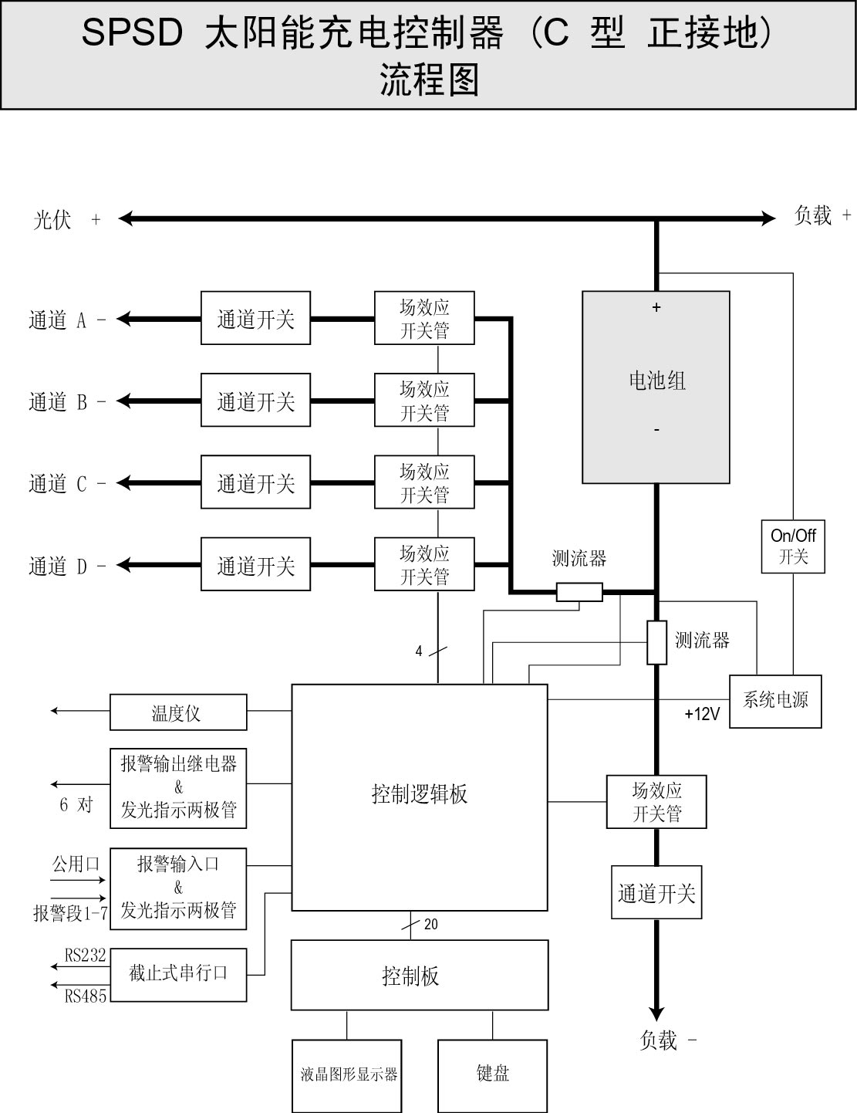

Figure 0-3 - SPS太阳能控制器简图
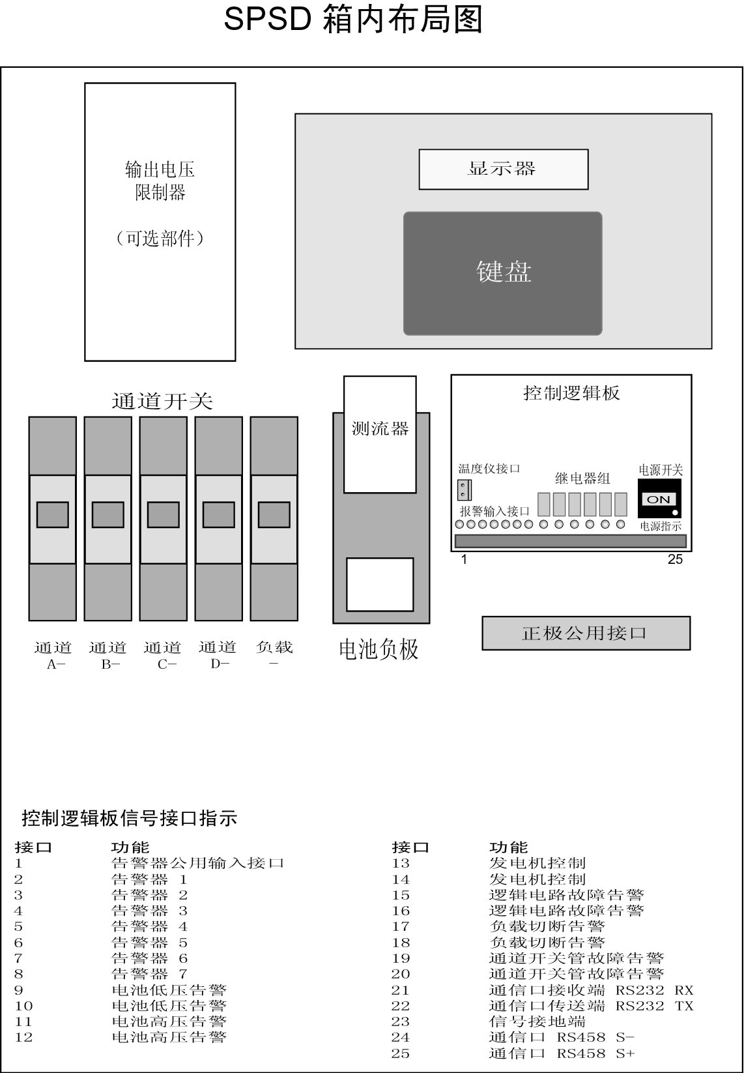
Figure 0-5 - SPS控制器分布与接线图

